[](http://www.defenseurdesdroits.fr/25anscde/index.html)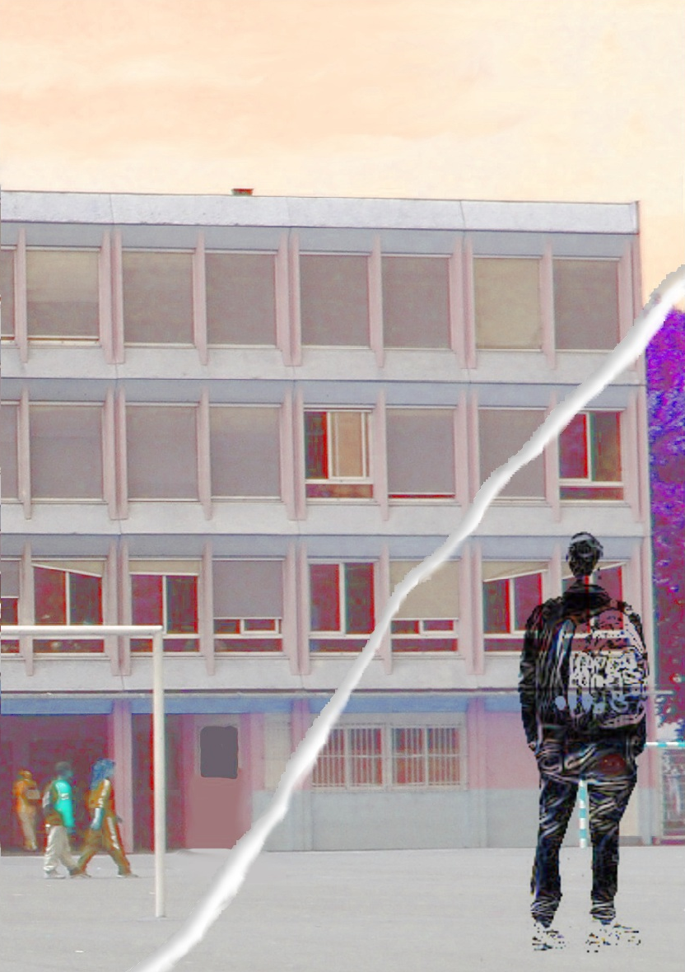

Jeudi 20 novembre 2014

A partir de 9h00

**DE L’ABSENTEISME AU DECROCHAGE SCOLAIRE**

**Salle de conférence du Conseil Général**

**16 Bd de la Marne, Auxerre**

Colloque organisé par le **C**omité de **P**rotection de l’**E**nfance de l’**Y**onne

avec le parrainage du Conseil Général de l’Yonne